Zápisnica č. 4/ 2025/2026
z polročnej klasifikačnej porady, konanej dňa 28.1.2026

Pedagogická porada zamestnancov Strednej odbornej školy lesníckej a drevárskej Jozefa Dekreta Matejovie sa uskutočnila v zborovni školy.

Prítomní: podľa priloženej prezenčnej listiny.

Na pedagogickej porade boli prerokované nasledovné body programu:
- Otvorenie – Hr, schválenie programu – Lč ,
- Kontrola uznesení – Lč
- Vyhodnotenie pedagogickej a výchovnej činnosti za 1. polrok 2025/2026
- Návrhy výchovných opatrení
- Vyhodnotenie praktického vyučovania
- Maturitné skúšky 2025/2026
- Prijímacie skúšky 2026/2027 a výkony na školský rok 2027/2028
- Zasadnutie predmetových komisií
- Rôzne
  - Dôležité termíny
  - Lyžiarsky kurz Oravice
  - Organizácia práce počas polročných a jarných prázdnin
  - Pedagogická dokumentácia – ukončenie klasifikácie za 1. polrok 2025/2026
  - Externé štúdium – poznatky, druhý polrok
  - SOČ a ročníkové práce – Ing. Lukačko, Ing. Fridman
- Diskusia
- Návrh a schválenie uznesení
- Záver

Program pedagogickej rady prednesení zástupcom riaditeľa školy bol všetkými prítomnými jednohlasne odsúhlasení.

K bodu č. 1. a 2. - Kontrola uznesení z porady 12.11.2025
Všetky úlohy uvedené zápisniciach boli splne

Pedagogická rada naďalej ukladá – tieto body ostávajú v platnosti:

- Prezentovať študijné odbory školy zamestnancami aj žiakmi školy
- Zamestnancom viesť študentov školy k hrdosti na školu, odbor, ... Dôrazne pracovať na znížení fluktuácie študentov
- uskutočniť školské kolo SOČ do 11.2.2026
- Dôrazne vyhodnocovať dochádzku žiakov na vyučovanie a odborný výcvik
- PZ riaditeľa školy pripraviť časové a personálne zabezpečenie maturitných skúšok v marcovom aj májovom termíne
- Ing. Ľubomírovi Birkovi prevziať agendu integrovaných žiakov od Mgr. Tatiany
Čúzyovej a túto naďalej ako špeciálny pedagóg viesť
- Ing. Jánovi Lukačkovi a Ing. Martinovi Fridmanovi pripraviť školské kolo SOČ
- Pozvánky na online vyučovacie hodiny zasielať aj riaditeľovi školy ako aj pedagogickému zástupcovi riaditeľa školy.

K bodu č.3 Vyhodnotenie pedagogickej a výchovnej činnosti za 1 polrok 2025/2026
Referovali jednotliví triedni učitelia, skupinoví vychovávatelia a majstri odborného výcviku v drevárskych odboroch (Viď prílohy PZ riaditeľa školy Ing. Lukáča).

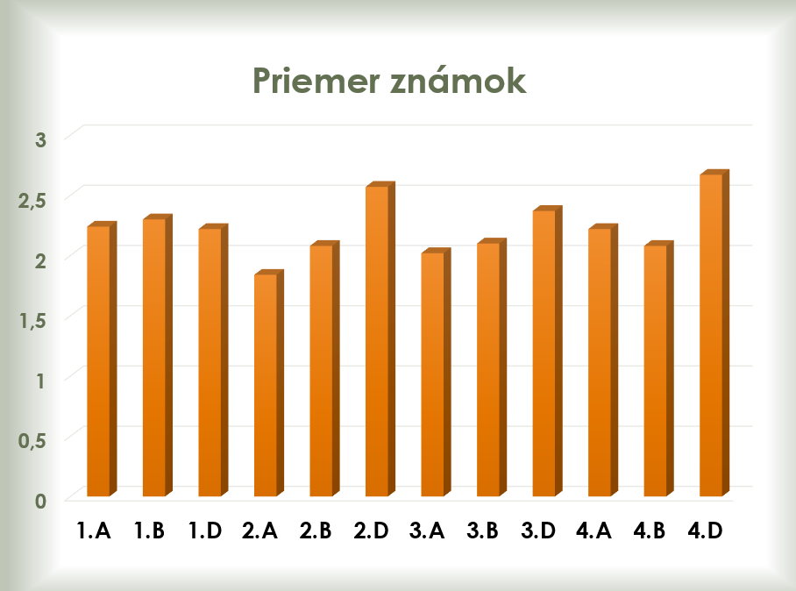
Grafické vyhodnotenie dosiahnutého priemeru jednotlivých tried školy za 1. polrok 2025/2026

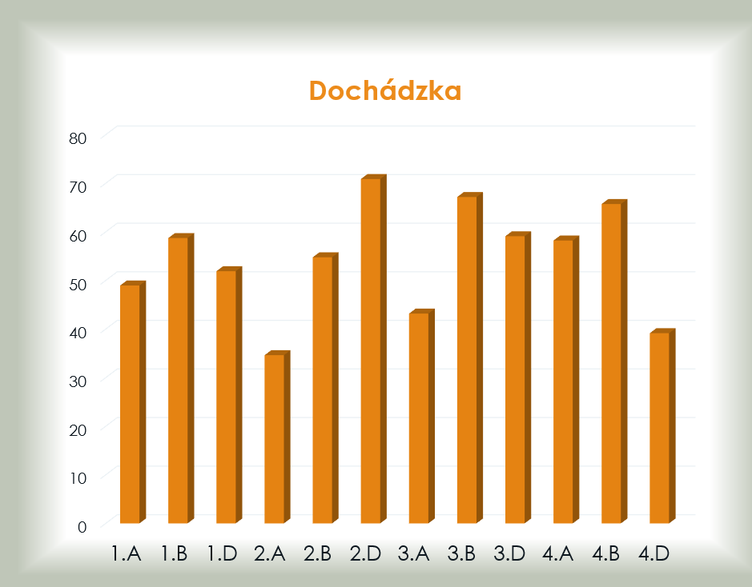
Priemerná dochádzka žiakov jednotlivých tried školy za 1. polrok 2025/2026
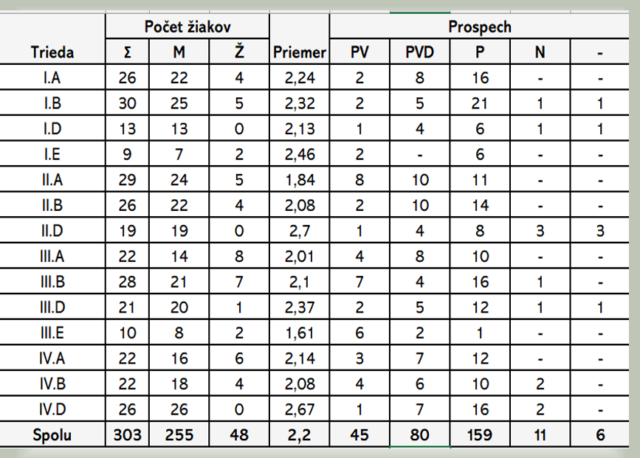
Tabuľka výsledkov prospechu žiakov za celú školu v 1. polroku 2025/2026

Vyhodnotenie pedagogickej a výchovnej činnosti žiakov 1. – 4 ročníka podali triedni učitelia nasledovne:

- A - Mgr. Tatiana Čúzyová
- B - Ing. Zuzana Trégerová
- D - Ing. Ľubomír Birka
- A - Ing. Martin Fridman
- B - Ing. Jana Jandová
2. D - Ing. Katarína Martančíková
3. A - Mgr. Lenka Brezňanová
3. B - Ing. František Bohunčák
3. D - Mgr. Stanislava Böhmerová
4. A - Ing. Zuzana Gejdošová
4. B - Ing. Lukáš Orlovský, PhD.
4. D - Ing. Pavol Šimunka

K bodu č. 5 - Vyhodnotenie praktického vyučovania prvý polrok 2025/2026
Študijný odbor lesníctvo
Trieda | Plán OP (dni) | Skutočne odučené | Plán KPMP | Skutočne odučené
1.A | 5 | 5
1.B | 5 | 5
2.A | 5 | 5
2.B | 5 | 5
3.A | 5 | 5 | 4 | 4
3.B | 5 | 5 | 4 | 4
- KPAP v 1.A, 1. B, 1.D prebehol podľa plánu.
- OP POĽ na diviaky v 3. A sa uskutočnila 28.10. 2025
- OIP
- Žiaci 1., 2. ročníka vykonávajú OIP v ŠS Jochy a na LS Čierny Váh.
- Žiaci 3. ročníka v rámci OIP vykonávajú sústreďovanie dreva a prácu s RMP
- Žiaci 4. ročníka absolvujú OIP do 20.11.2025 s Ing. Lukačkom v škole a v teréne.
Plnenie plánu OIP je v norme. Každý žiak má odpracované 1-3 dni.

Plán OP, OIP
- Žiaci 3. A, 3. B triedy a výber žiakov školy sa zúčastnia v termíne 19.11. 2025 – 21.11. 2025 spoločného lovu s orlami na líšky.
- Žiaci 3. B triedy absolvujú OP z poľovníctva dňa 28.12.2025
- Poľovačky na bažanty sa budú konať v mesiacoch január – február. Presnejšie termíny nie sú známe.
- OIP bude prebiehať aj naďalej v počte 1-3 žiaci z triedy, vo veľmi výnimočných prípadoch aj viac žiakov.

Študijný odbor technik drevostavieb a operátor drevárskej a nábytkárskej výroby
- Odborný výcvik prebieha v dvoch formách:
- OV v školských dielňach a v okolí školy.
2. OV u zmluvných zamestnávateľov : Kontrakting krov hrou s.r.o.,
- Quatro LM s.r.o.,
Žiaci 4. D triedy absolovovali školenie v Prešove zamerané na montáž sadrokartónu.

K bodu č. 6 - Maturitné skúšky 2025/2026 stav príprav na e-maturitu
Predsedovia komisií pre maturity 2026 v našej škole (z partnerských škôl):
- SOŠ elektrotechnická : maturuje 18. - 22.5. 2026
- PPMK - SJL - Mgr. Gabriela Jurčová
  - PPMK - ANJ - Ing. Zuzana Kiráľová
- SOŠ drevárska Spišská Nová Ves :
  - PPMK PČOZ aj PPMK TČOZ - PaedDr. Ing. Stanislav Šveda, PhD.
- SOŠ lesnícka Prešov
  - PPMK na PČOZ aj TČOZ: Ing. Vlasta Bodnárová

Predsedovia komisií pre maturity 2026 vysielaní do cudzích škôl od nás:
- SOŠ elektrotechnická maturuje 18.-22.5.2026
  - PPMK na SJL – Mgr. Stanislava Bőhmerová
  - PPMK na ANJ – Mgr. Lenka Brezňanová
  - PPMK na MAT – Mgr. Ćúzyová
- SOŠ drevárska Spišská Nová Ves
  - PPMK Ing. Gabriela Bodíková v termínoch:
- 21., 23. - 24.4. a 18.5.2026 PČOZ, 18.5. - 20.5.2026 TČOZ
- SOŠ lesnícka Prešov
  - PPMK na PČOZ Ing. Pavel Lukáč, TČOZ: Ing. František Bohunčák...

- Zber údajov o žiakoch prihlásených na EČ a PFIČ MS pre školský rok 2025/2026 je ukončený.

Zástupcovia z praxe:
- Ing. Ján Vrbenský, Ing. Igor Patráš

- Marcový termín EČ a PFIČ MS 2026
- 10. marec 2026 (utorok) – slovenský jazyk a literatúra
- 11. marec 2026 (streda) – anglický jazyk

Pedagogická rada schvaľuje nasledovné termíny::

- Do 28.2.2026 predloží riaditeľ školy SLsK žiadosť schválenie obsahu tém maturitnej skúšky
- do 25.2.2026 odovzdá predseda PK riaditeľovi školy maturitné zadania schválené v PK (§15 ods. 7)
- do 16.3.2026 pošle vyjadrenie k maturitným zadaniam stavovská organizácia
- do 31.3.2026 schvaľuje maturitné zadania riaditeľ školy
- Do 14.4.2026 riaditeľ vymenuje členov maturitných komisií
- zaslať pozvánky a harmonogram skúšok predsedom MK a zástupcom z praxe do 7.5.2026
- Schváliť maturitné zadania - predseda maturitnej komisie do 29.4.2026
- akademické voľno 18.5. – 22.5.2026
- slávnostné vyradenie absolventov 29.5.2026

K bodu č.7 – Prijímacie skúšky a výkony na školský rok 2027/2028
Termíny konania prijímacích skúšok:
V prvom kole: V druhom kole

- termín: 4.5.2026 16.6.2026
- termín 11.5.2026

Po krátkej diskusii bol schválený plán výkonov 2026/2027 takto:
1. Lesníctvo – lesnícka prevádzka 2/60
2. Lesníctvo – ochrana prírody a krajiny 1/30
3. Technik drevostavieb ½ /16
4. Technik drevárskych CNC zariadení – nábytkárska výroba ½ 8
5. Operátor drevárskej a nábytkárskej výroby ½ 8
K bodu č.8 – Zasadnutie predmetových komisií
Pedagogická rada odporúča uskutočniť zasadnutie predmetových komisií do 20.2.2026.
A na zasadnutí predmetovej komisie prerokovať nasledujúce body:
- maturitné zadania pre šk. rok 2025/2026 – aktualizovať, upraviť zadania, termíny a úlohy jednotlivým členom PK
- PČOZ formou obhajoby projektu – kontrola dokumentácie
- Schválené zadania odovzdať najneskôr 27.2.2026 zástupcovi RŠ
- Menovať členov komisie na školské kolo SOČ, organizácia SOČ
- Exkurzie – tematické zameranie – trasy
- Príspevok na exkurziu zo ZRPŠ – podľa počtu žiakov
- Ročníkové práce
- Dodržiavanie tematických plánov – návrhy na úpravu rozvrhu

K bodu číslo 9 a) - dôležité termíny
Prítomní boli oboznámení s blížiacimi sa termínmi všetkých aktivít a podujatí, ktoré sa budú na škole konať v najbližšej budúcnosti:
- Súvislá prax u zamestnávateľov 2.A,B,D 3.A,B,D 11.5-15.5.2026 a
25.-29.5.2026
- žiaci III.ročníka - skúšky na preukaz práce s JMP 3.6.2026
- Najhorár - Lesy SR – príprava súťažného družstva Z: Kr
- (Bezpečné dni v práci - príprava súťažného družstva Z: Kr)

K bodu č. 9 b) - Lyžiarske kurzy
Prítomní dostali informácie k pripravovaným a uskutočneným lyžiarskym kurzom, ktoré sa uskutočnili a uskutočnia v nasledovných termínoch:
12.-16.1.2026 2.D Šachtičky
16.-20.2.2026 2.A, B Oravice

K bodu č. 9 c) organizácia počas polročných a jarných prázdnin
Pedagogický zástupca riaditeľa školy informoval pedagogický zbor o čerpaní náhradného voľna alebo dovolenky počas polročných a jarných prázdnin za predpokladu, že vyučujúci majú splnené všetky svoje povinnosti.

K bodu č. 9 d) Pedagogická dokumentácia
Pedagogický zástupca riaditeľa školy nariaďuje uzatvoriť pedagogickú dokumentáciu k 6.2.2026.

K bodu č. 9 e) Externé štúdium
Pedagogický zástupca riaditeľa školy informoval pedagogický zbor o prospechu žiakov Externého štúdia a o ukončení komisionálnych skúšok v 1. polroku žiakov externého štúdia. Ďalej poskytol informácie o začatí 2. polroku Externého štúdia v školskom roku 2025/2026 a o potrebe informovať žiakov externého štúdia o požiadavkách na komisionálne skúšky z jednotlivých predmetov.

K bodu č.9 f) SOČ a ročníkové práce – Ing. Lukačko, Ing. Fridman
Ing. Ján Lukačko informoval pedagogický zbor o blížiacom sa termíne školského kola SOČ a počte potencionálnych záujemcov z radov žiakov zúčastniť sa školského kola SOČ.

K bodu č.10 - Diskusia
Pedagogická rada nepredniesla žiadne námety z diskusie.

V Liptovskom Hrádku 2.2.2026

Zapísal: _____________________
Ing. Lukáš Orlovský, PhD.

Overil: _____________________
Ing. Pavel Lukáč

Uznesenia z pedagogickej porady konanej dňa 28.1. 2026

1. Pedagogická rada prijíma:
  - program rokovania
  - informácie o plnení uznesení z 12.11.2025
  - informácie o výsledkoch VVP v 1. polroku 2025/2026
  - informácie o výsledkoch praktického vyučovania
  - informácie o termínoch a organizácii prijímacích skúšok na školský rok 2026/2027
  - informácie o personálnom a organizačnom zabezpečení maturitných skúšok 2026
  - informácie pedagogického zástupcu školy k uzatvoreniu pedagogickej dokumentácie k 1. polroku 2025/2026
  - informácie o organizácii práce počas polročných a jarných prázdnin
  - informácie o organizácii lyžiarskeho kurzu
  - informácie a poznatky o externom štúdiu

2. Pedagogická rada schvaľuje:
  - program rokovania
  - výkaz triednych učiteľom za 1. polrok 2025/2026
  - udelenie výchovných opatrení tak, ako boli uvedené vo výkazoch triednych učiteľov
  - plán výkonov na školský rok 2027/2028
  - uzatvorenie pedagogickej dokumentácie do 6.2.2026
  - udelenie výchovných opatrení nasledovne :

Trieda: 1.A
1. Žiaci s poradovým číslom v katalógu 8 a 27- Napomenutie triednym učiteľom za 1 hodinu neospravedlnenej absencie (ŠP čl.6 ods.4 pís. a/i)
2. Žiaci s poradovým číslom v katalógu 1 a 26- Pochvala triednym učiteľom za prospech- prospel s vyznamenaním (od priemeru 1,21) (ŠP čl.6, ods.4, pís.i)

Trieda 1.B
1. Žiak/čka s poradovým číslom v katalógu 31 - pochvala triednym učiteľom za prospech PV (od priemeru 1,21) v zmysle ŠP, čl. 6, ods. 3, písm. a/i
2. Žiak/čka s poradovým číslom v katalógu 23- pochvala triednym učiteľom za prospech PV (od priemeru 1,21) v zmysle ŠP, čl. 6, ods. 3, písm. a/i
3. Žiak/čka s poradovým číslom v katalógu 30– napomenutie od triedneho učiteľa za 1 hod. neospravedlnenej absencie v zmysle ŠP, čl.6, ods.3, písm. a/i
4. Žiak/čka s poradovým číslom v katalógu 1- pochvala triednym učiteľom za nulovú absenciu v zmysle ŠP, čl. 6, ods. 3, písm. a/ii
5. Žiak/čka s poradovým číslom v katalógu 32- pochvala triednym učiteľom za nulovú absenciu v zmysle ŠP, čl. 6, ods. 3, písm. a/ii

Trieda: 1.D
1.– Žiaci s poradovým číslom v katalógu 11 a 14 -1 neospravedlnená hodina, pokarhanie od triedneho učiteľa v zmysle ŠP. čl. 6 ods.4) písm.b, ii)
2. Žiaci s poradovým číslom v katalógu 10 a 17- pokarhanie od triedneho učiteľa za rozbité dvere v zmysle ŠP. čl. 6 ods.4) písm.b, ii)

Trieda: 2.A
1. Žiaci s poradovým číslom v katalógu 3, 4,7, 15, 22, 27 - pochvala riaditeľom školy za prospech PSV (do priemeru 1,20) v zmysle ŠP, čl. 6, ods. 3, písm. b/i
2. Žiaci s poradovým číslom v katalógu 2,9- pochvala triednym učiteľom za prospech PSV (od priemeru 1,21) v zmysle ŠP, čl. 6, ods. 3, písm. a/i
3. Žiaci s poradovým číslom v katalógu 22,23, 28 - pochvala triednym učiteľom za nulovú absenciu v zmysle ŠP, čl. 6, ods. 3, písm. a/ii

Trieda: 2.B
1. Žiak/čka s poradovým číslom v katalógu 17- pokarhanie riaditeľom školy za prinesenie alebo požite alkoholického nápoja v škole v zmysle ŠP čl.6, ods.3, bod 4, písm. c).
2. Žiak/čka s poradovým číslom v katalógu 17- Znížená známka zo správania na 3. stupeň za prinesenie alebo požite alkoholického nápoja v škole (ŠP čl.7, ods.2, písm. ii, (4)).
3. Žiaci s poradovým číslom v katalógu 5 a 17– pochvala riaditeľom školy za úspešnú reprezentáciu školy - získali ocenenie za súťažné video v 6. ročníku projektu Podpor svoj odbor: Cenu LPPK Liptovský Mikuláš v zmysle ŠP čl. 6 ods. 3 písm. b/iii).
4. Žiaci s poradovým číslom v katalógu 7 a 21- pochvala triednym učiteľom za prospech (od priemeru 1,21) (ŠP čl. 6 ods. 3 písm. a/i).
5. Žiak/čka s poradovým číslom v katalógu 12- pochvala triednym učiteľom za nulovú absenciu v zmysle ŠP čl. 6 ods. 3 písm. a/ii)

Trieda: 2.D
1. Žiak/čka s poradovým číslom v katalógu 12– podmienečné vylúčenie zo štúdia za 17 hodín neospravedlnenej absencie podľa Čl. 6 ods. 4d) pís. ii) školského poriadku a znížená známka zo správania na stupeň 3 čl. 7 ods. 2c) pís. ii)1)
2. Žiak/čka s poradovým číslom v katalógu 14- pokarhanie od triedneho učiteľa za neslušné vyjadrovanie sa v škole podľa Čl. 6 ods. 4b) pís. v) školského poriadku a znížená známka zo správania na stupeň 2 – čl. 7 ods. 2b) pís. i)
3. Žiak/čka s poradovým číslom v katalógu 7 – pokarhanie riaditeľom školy za 6 neospravedl. hodín v zmysle ŠP, čl. 6. ods. 4, písmeno c/ i)
4. Žiak/čka s poradovým číslom v katalógu 20- pochvala triednym učiteľom za nulovú absenciu podľa čl.6 ods.3a) pís. ii) školského poriadku.
5. Žiak/čka s poradovým číslom v katalógu 1- pochvala triednym učiteľom za prospech – prospel s vyznamenaním od Ø 1,21 podľa čl.6 ods.3a) pís. i) školského poriadku.

Trieda 3.A
1. Žiak/čka s poradovým číslom v katalógu 9- pokarhanie tr. uč. za opakované priestupky a 3 hodiny neospr. absencie v zmysle ŠP čl.6, pís. 4b/ i, ii
2. Žiak/čka s poradovým číslom v katalógu 21 - pochvala triednym učiteľom za prospech – prospel s vyznamenaním (od priemeru 1,21) v zmysle ŠP čl. 6, pís. 3a /i
3. Žiak/čka s poradovým číslom v katalógu 8 - pochvala tr.uč. za prospech – prospel s vyznamenaním (od priemeru 1,21) v zmysle ŠP, čl. 6, pís. 3a /i
4. Žiak/čka s poradovým číslom v katalógu 4 - pochvala triednym učiteľom za prospech – prospel s vyznamenaním (od priemeru 1,21) v zmysle ŠP, čl. 6, pís. 3a /i
5. Žiak/čka s poradovým číslom v katalógu 15- pochvala triednym učiteľom za prospech – prospel s vyznamenaním (od priemeru 1,21) v zmysle čl. 6, pís. 3a /i
6. Žiaci s poradovým číslom v katalógu 22, 25, 6– pochvala triednym učiteľom za úspešnú reprezentáciu školy v zmysle ŠP čl. 6, ods. 3, písmeno a / iii)
Trieda: 3.B
1. Žiaci s katalógovým číslom 14,20,12 – napomenutie od triedneho učiteľa za 1 hod. neospravedlnenej absencie (čl.6 , ods.4., písm. a /i )
2. Žiak/čka s poradovým číslom v katalógu 15 - pokarhanie od riaditeľa školy za 5 hod. neospravedlnenej absencie ( č.6, ods.4 písm. c/i )
3. Žiak/čka s poradovým číslom v katalógu 20 – pokarhanie od riaditeľa školy za fajčenie v škole, v jej areáli, školských objektoch a tiež vo vzdialenosti kratšej ako 200 m od nich a tiež pri činnostiach organizovaných školou ( čl. 6, ods.4, písm. c / vi ) – znížená známka zo správania na 2. stupeň
4. Žiak/čka s poradovým číslom v katalógu 31,3, 27 (pochvala riaditeľom školy za vynikajúci prospech – prospel s vyznamenaním do priemeru 1,20 (čl.6, odst.3 písm. b , i )
5. Žiak/čka s poradovým číslom v katalógu 1,21, 6, 28 pochvala triednym učiteľom za prospech – prospel s vyznamenaním od priemeru 1,21 (čl.6, odst.3 písm. a, i )

Trieda: 3.D
1. Žiak/čka s poradovým číslom v katalógu 8– napomenutie triednym učiteľom za 1 hod. neospr. absencie (čl. 6, ods.4 pís. a/i)
2. Žiak/čka s poradovým číslom v katalógu 12- napomenutie triednym učiteľom za 1 hod. neospr. absencie (čl. 6, ods.4 pís. a/i)
3. Žiaci s poradovým číslom v katalógu 3,4 – pochvala triednym od 1,21 v zmysle ŠP, čl. 6, pís. 3a /i
Trieda: 4.A
1. Žiak/čka s poradovým číslom v katalógu 28 – pochvala riaditeľom školy za vynikajúci prospech – prospel s vyznamenaním podľa VPŠ čl. 6, ods. 3, písm. b, ii)
2. Žiak/čka s poradovým číslom v katalógu 4,12, 24, 10 – pochvala triednym učiteľom za prospech – prospel s vyznamenaním podľa VPŠ čl. 6, ods. 3, písm. a) i)
3. Zaslať upozornenie rodičom na slabý prospech žiakov: Žiaci s katalógovým číslom 20,3, 18, 17, 23

Trieda: 4.B
1. Žiaci s poradovým číslom v katalógu 9, 2, 17 – napomenutie triednym učiteľom za 1. hodinu neospravedlnenej absencie v zmysle ŠP, čl.6 , ods.4, písmeno a, i)
2. Žiaci s poradovým číslom v katalógu 13, 4 – pokarhanie triednym učiteľom za 2 hodny neospravedlnenej absencie v zmysle ŠP, čl. 6 ods. 4, písmeno b/ii)
3. Žiaci s poradovým číslom v katalógu 6, 26, 27,21– pochvala riaditeľom školy za prospech – prospel s vyznamenaním v zmysle ŠP, čl. 6, ods. 3, písmeno b i)
4. Žiak/čka s poradovým číslom v katalógu 1– pochvala triednym učiteľom za prospech – prospel s vyznamenaním v zmysle ŠP, čl. 6, ods. 3, písmeno a i)
5. Zaslať upozornenie rodičom na slabý prospech žiakov: Žiaci s katalógovým číslom 17, 19, 13

Trieda: 4.D
1. Žiak s poradovým číslom v katalógu 15– (3 neospravedlnené hodiny , neskoré príchody - pokarhanie od triedneho učiteľa - Článok 6 ods.4) písm. b)ii,
2. Žiak s poradovým číslom v katalógu 8– (3 neospravedlnené hodiny , neskoré príchody - pokarhanie od triedneho učiteľa Článok 6 ods.4) písm. b)ii
3. Žiak s poradovým číslom v katalógu 13- 1 neospravedlnená hodina Článok 6 ods.4 ) písm. b)ii), nosenie nevhodného oblečenia - Článok 6 ods.4), pokarhanie od triedneho učiteľa
Článok 6 ods.4) písm. b)xiv
4. Zaslať upozornenie rodičom slabo prospievajúcim žiakom: Žiaci s poradovým číslom v katalógu 15, 13, 20, 29, 16, 24

Pedagogická rada odporúča:
- Triednym učiteľom uzatvoriť pedagogickú dokumentáciu do 6.2.2026
- Prezentovať študijné a učebné odbory školy zamestnancami aj žiakmi školy

Pedagogická rada ukladá:

- Do 28.2.2026 predloží riaditeľ školy SLsK žiadosť schválenie obsahu tém maturitnej skúšky
- do 25.2.2026 odovzdá predseda PK riaditeľovi školy maturitné zadania schválené v PK (§15 ods. 7)
- do 16.3.2026 pošle vyjadrenie k maturitným zadaniam stavovská organizácia
- do 31.3.2026 schvaľuje maturitné zadania riaditeľ školy
- Do 14.4.2026 riaditeľ vymenuje členov maturitných komisií
- zaslať pozvánky a harmonogram skúšok predsedom MK a zástupcom z praxe do 7.5.2026
- Schváliť maturitné zadania - predseda maturitnej komisie do 29.4.2026
- akademické voľno 18.5. – 22.5.2026
- slávnostné vyradenie absolventov 29.5.2026

Uznesenia z pedagogickej rady školy boli jednohlasne odsúhlasené všetkými prítomnými členmi podľa prezenčnej listiny

K bodu č.12 – Záver:
Pedagogickú poradu ukončil riaditeľ školy Ing. Edmund Hatiar, DiS art. a prítomným poďakoval za aktívnu účasť.
V Liptovskom Hrádku 2.2.2026

Zapísal: _____________________
Ing. Lukáš Orlovský, PhD.

Overil: _____________________
Ing. Pavel Lukáč

